中阳县中龙酒业有限公司
年产1200吨白酒建设项目
公众参与说明书



中阳县中龙酒业有限公司

二〇二四年六月

目 录
1 概述 1
2 首次环境影响评价信息公开情况 1
2.1 公开内容及日期 1
2.2 公开方式 2
2.2.1 网络 2
2.2.2 其他 4
2.3 公众意见情况 4
3 征询意见稿公示情况 4
3.1 公示内容及时限 4
3.2 公示方式 4
3.2.1 网络 4
3.2.2 报纸 4
3.2.3 张贴 8
3.2.4 其他 10
3.3 查阅情况 10
3.4 公众提出意见情况 10
4 其他公众参与情况 10
5 公众意见处理情况 10
5.1 公众意见概述和分析 10
5.2 公众意见采纳情况 10
5.3 公众意见未采纳情况 10
6 其他 11
7 诚信承诺 11

1 概述
中阳县中龙酒业有限公司位于年产1200吨白酒建设项目吕梁市中阳县暖泉镇乾村中庄南沟距离中庄村约550m处。
中阳县中龙酒业有限公司于2020年01月22日注册成立，营业执照统一社会信用代码：91141129MA0KX8N625，经营范围包括许可项目：酒类经营；酒制品生产；饮料生产。
该项目已于2022年3月9日经中阳县行政审批服务管理局以《山西省企业投资项目备案证明》(2203-141129-89-01-753765)备案确认（备案证见附件2），同意本项目的建设。项目租用吕梁市中阳县暖泉镇乾村村委集体用地进行建设该项目，总占地面积4666.7㎡，主要建设内容包括原料库及粉碎车间、酿酒车间、发酵车间、勾兑车间、成装车间、原浆酒罐区、杂物间、包材库、办公室、实验室、锅炉房以及配套的1200吨/年白酒生产设备，年产65°（vol%）白酒1200吨。
2023年8月9日吕梁市行政审批服务管理局组织召开了《中阳县中龙酒业有限公司年产1200吨白酒建设项目环境影响报告书》技术审查会，会议形成技术审查意见。
2023年9月8日，中阳县行政审批服务管理局出具了《变更登记核准通知书》（（中）登记企业核准变字[2023]第D1799号），将建设单位名称由“中阳县中龙酒业有限公司”更改为“中阳县中龙酒业有限公司”，因此本次环评项目名称由“中阳县中龙酒业有限公司年产1200吨白酒建设项目环境影响报告书”变更为“中阳县中龙酒业有限公司年产1200吨白酒建设项目环境影响报告书”。
按照《环境影响评价公众参与办法》(生态环境部令第4号)的相关要求，中阳县中龙酒业有限公司对项目评价范围内环境敏感点的居民进行了公众参与调查工作。在公示截止后，按照《关于发布<环境影响评价公众参与办法>配套文件的公告》(生态环境部办公厅2018年7月16日印发)，编制完成本说明。

2 首次环境影响评价信息公开情况

2.1 公开内容及日期
中阳县中龙酒业有限公司于2022年5月22日正式委托山西方正工程设计有限公司承担该项目环境影响评价工作，于2022年5月26日在全国建设项目环境信息公示平台进行了第一次公示。公示内容主要包括：项目名称、建设地点、建设内容、建设单位名称及联系人和联系方式、环评单位名称及联系方式、公众意见表的链接等。公示时间为确定环境影响报告书编制单位后的7个工作日内，公示内容符合《环境影响评价公众参与办法》(以下简称《办法》)要求。

2.2 公开方式

2.2.1 网络
中阳县中龙酒业有限公司于2022年5月27日在生态环境公示网网站进行了第一次公示符合《环境影响评价公众参与办法》(以下简称《办法》)的要求。网络公示网址：
https://gongshi.qsyhbgj.com/h5public-detail?id=291607截图如下。

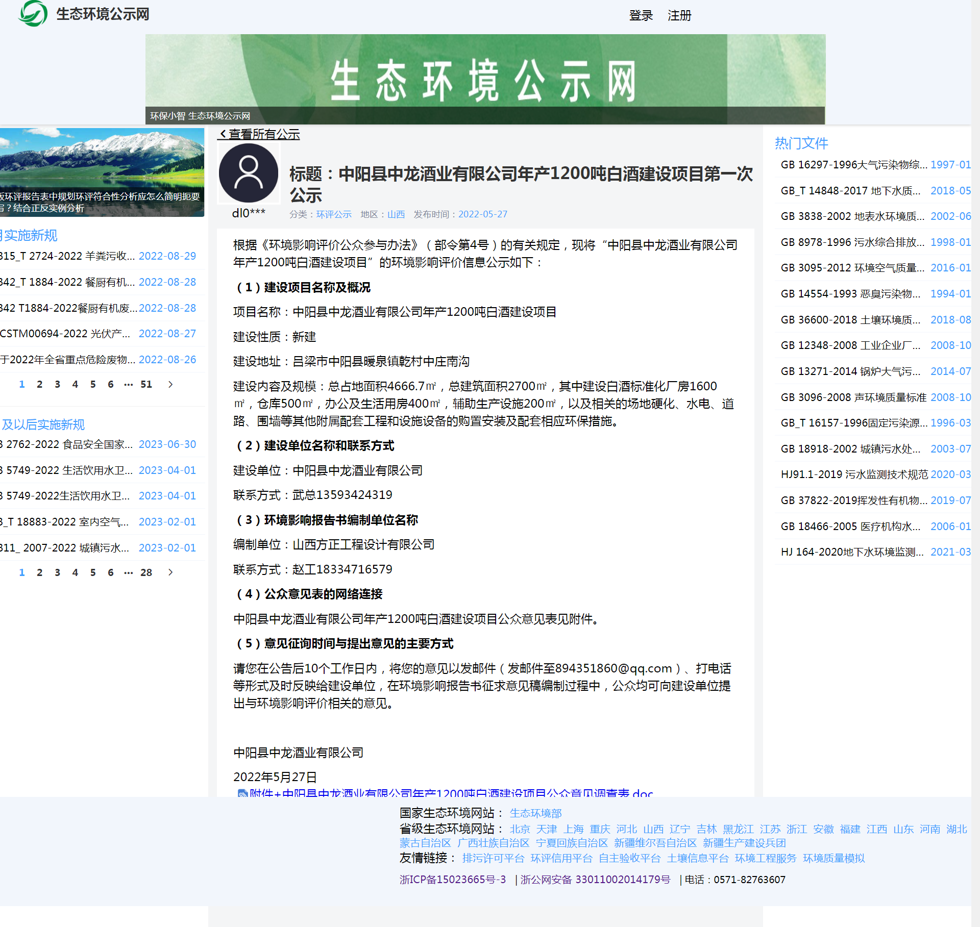
图 1 第一次信息公示截图

2.2.2 其他
首次环境影响评价信息公开未采取其他方式。

2.3 公众意见情况
至今未收到公众意见及公众意见表。

3 征询意见稿公示情况

3.1 公示内容及时限
在本项目环境影响报告书征询意见稿编制完成后，进行了本次环评报告征询意见稿及公众意见表公示。公示时间为2022年9月5日至2022年9月19日，共计10个工作日，公示内容及时限符合《办法》要求。

3.2 公示方式

3.2.1 网络
中阳县中龙酒业有限公司于2022年9月5日在全国建设项目环境信息公示平台进行了本次环评报告征询意见稿及公众意见表的网络公示，符合《环境影响评价公众参与办法》(以下简称《办法》)的要求。网络公示网址：
https://www.eiacloud.com/gs/detail/1?id=2090546ePk，截图如下。

3.2.2 报纸
中阳县中龙酒业有限公司前后两次在山西经济日报上刊登了本项目环境影响评价报告征询意见稿公示信息，刊登日期分别为2022年9月9日和2023年9月6日。符合《环境影响评价公众参与办法》(以下简称《办法》)的要求。

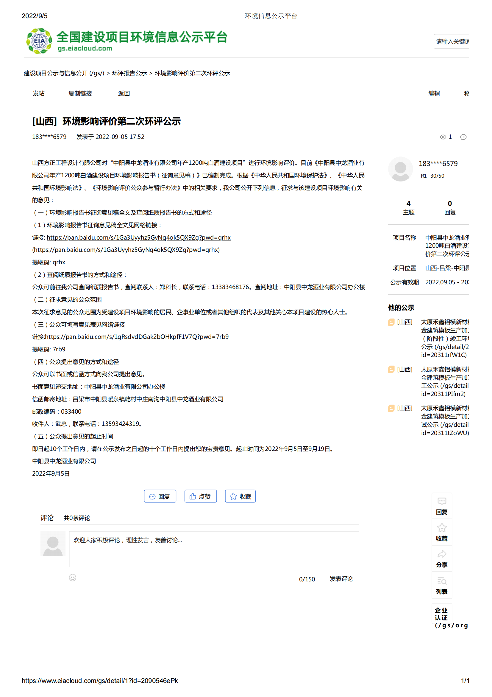
图 2 征询意见稿信息公示截图
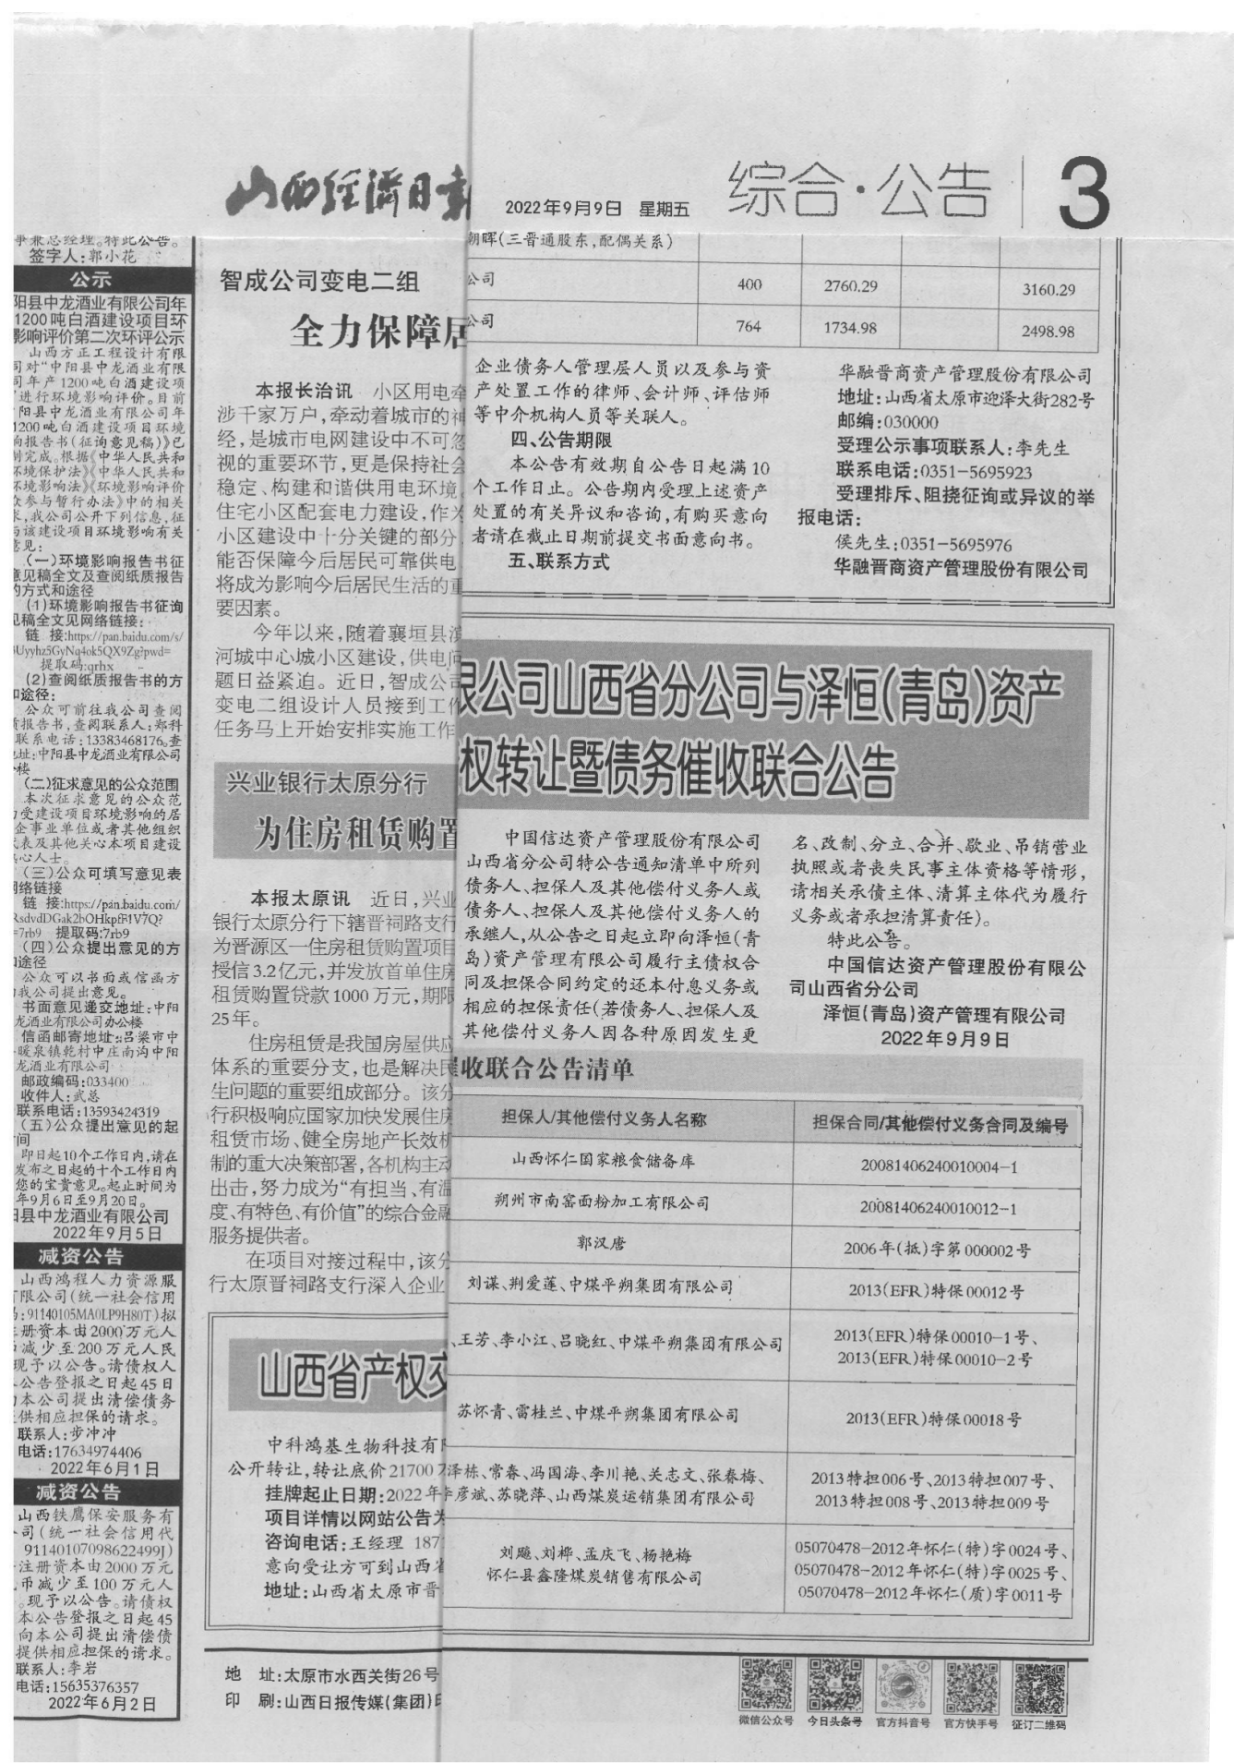
图 3 报纸公示截图
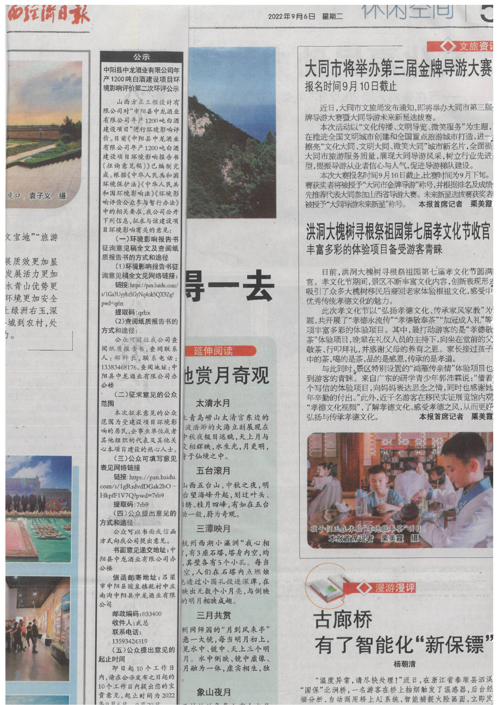
图 4 报纸公示截图

3.2.3 张贴
在网站发布征询意见稿公示的同时，我单位于2022年9月5日，在乾村张贴了公告。公示了项目征询意见稿全文的网络连接及查阅纸板报告书的方式和途径，征求意见的起至日期均为2022年9月5日-9月19日。
张贴区域《环境影响评价公众参与办法》(以下简称《办法》)的要求。

乾村现场公示照片
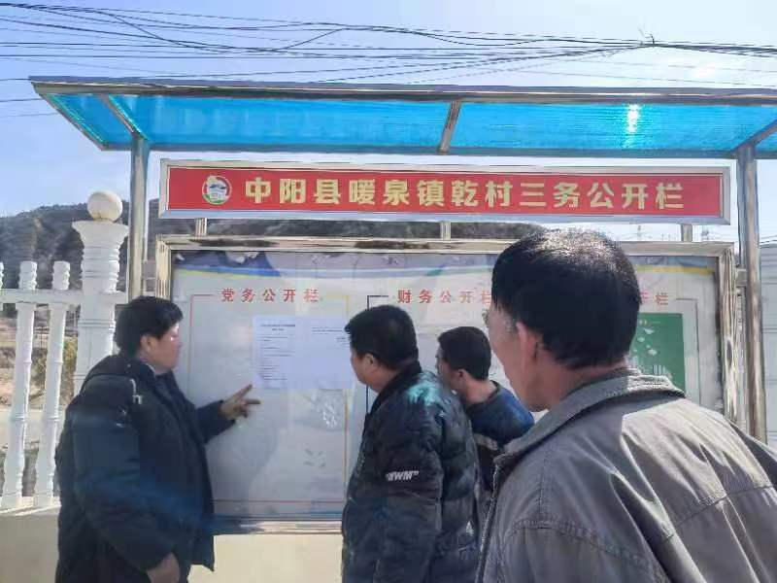
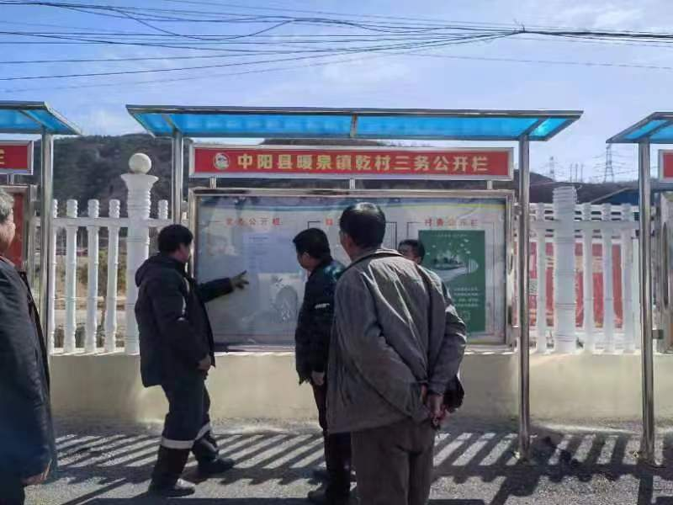

3.2.4 其他
环境影响评价征询意见稿信息公开未采取其他方式。

3.3 查阅情况
环境影响评价征询意见稿(纸板)查阅场所位于中阳县中龙酒业有限公司，方便公众查阅。

3.4 公众提出意见情况
征询意见期间，我单位均未收到公众对本项目的意见反馈。

4 其他公众参与情况
本项目首次环境影响评价信息公开和征询意见稿公示期间，公众未提出与环境影响相关的意见或建议，不存在公众质疑性意见，未开展深度公众参与，符合《环境影响评价公众参与办法》要求。

5 公众意见处理情况

5.1 公众意见概述和分析
本项目首次环境影响评价信息公开和征询意见稿公示期间，未收到公众对项目环境影响提出的相关意见或建议。

5.2 公众意见采纳情况
信息公示期间未收到公众对项目环境影响提出的相关意见或建议。

5.3 公众意见未采纳情况
信息公示期间未收到公众对项目环境影响提出的相关意见或建议。

6 其他
存档资料如下：
(1)《中阳县中龙酒业有限公司年产1200吨白酒建设项目环境影响报告书》(报审稿)
；
(2)山西经济日报(2022年9月9日和2022年9月7日)；
(3)《中阳县中龙酒业有限公司年产1200吨白酒建设项目环境影响报告书》(征询
意见稿)；
(4) 查阅人员信息登记表。
7 诚信承诺
我单位已按照《办法》的要求，在中阳县中龙酒业有限公司年产1200吨白酒建设项目环境影响报告书编制阶段开展了公众参与工作，并按照要求编制了公众参与说明书。
我单位承诺，本次提交的《中阳县中龙酒业有限公司年产1200吨白酒建设项目环境影响评价公众参与说明书》内容客观、真实，未包含依法不得公开的国家秘密、商业秘密、个人隐私。如存在弄虚作假、隐瞒欺骗等情况及由此导致的一切后果由中阳县中龙酒业有限公司承担全部责任。
承诺单位：中阳县中龙酒业有限公司
承诺时间：2024年6月5日

